
Новогодние предложения
от творческого объединения
«Good Time»

Цены на вызов Деда Мороза на дом (город Екатеринбург)

Программа. Дед Мороз и Снегурочка придут к Вашим детям, проведут конкурсы, поводят хороводы, загадают загадки, подарят подарки, раздадут призы и обязательно послушают, что же дети приготовили Дедушке Морозу! Вы тоже можете принять участие в разработке программы для Вашего ребенка!
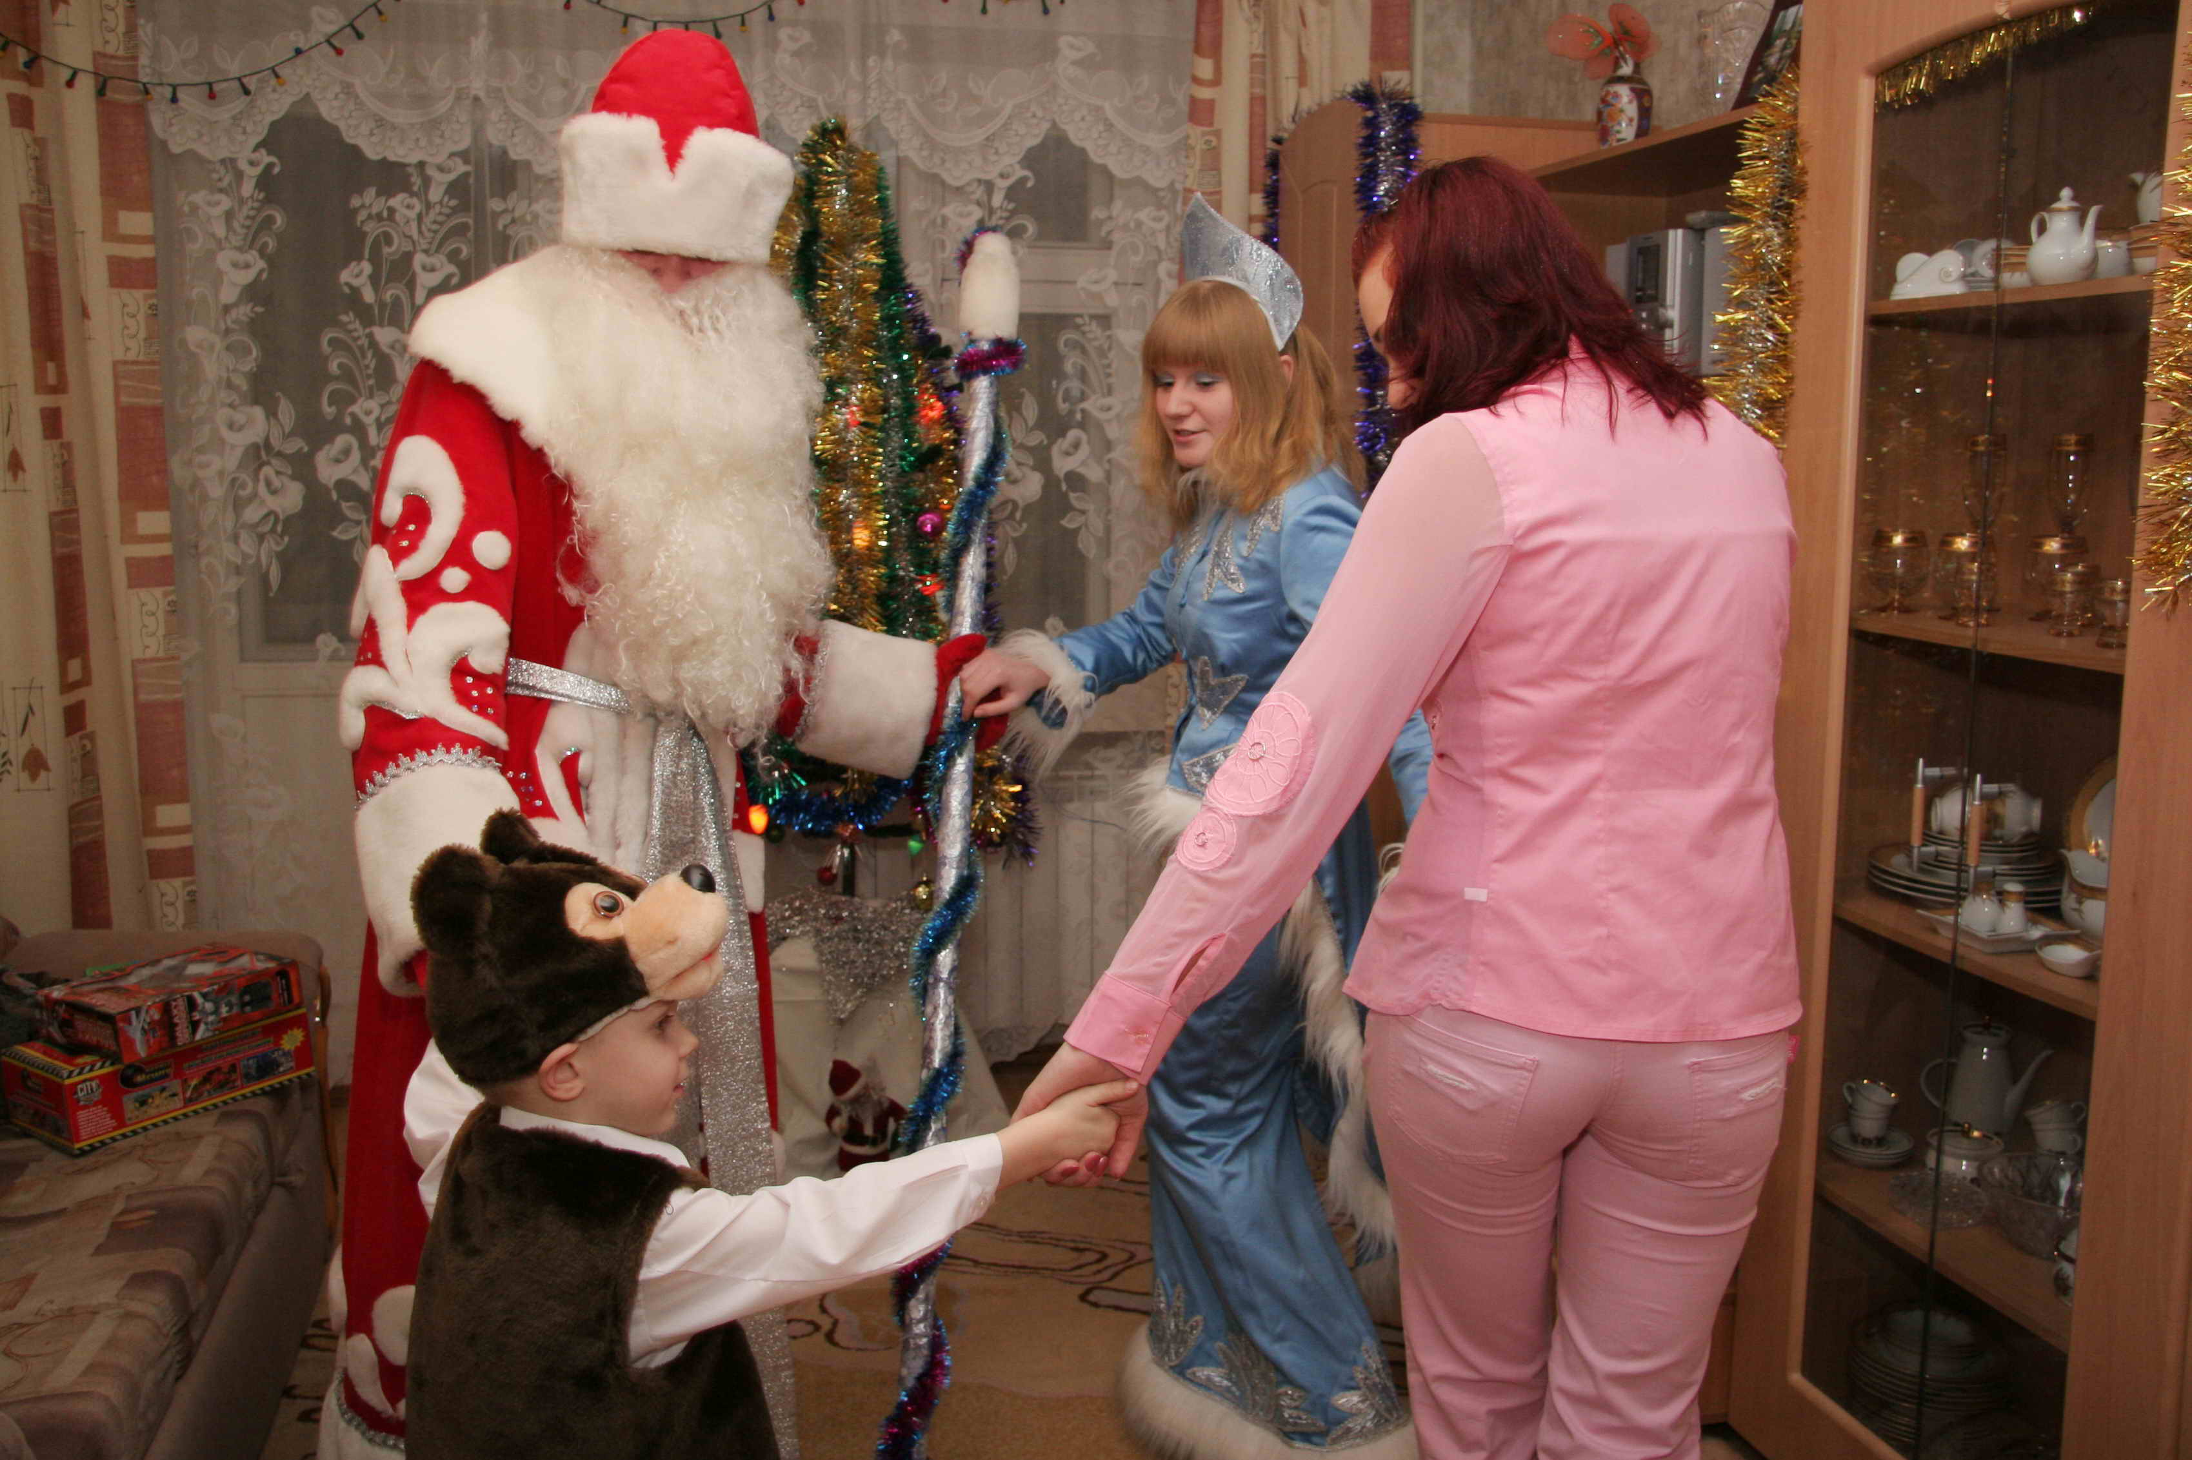

Дата и время праздника | Цена
20-29 декабря | 1500
30 декабря до 15:00 | 1500
30 декабря после 15:00 | 2000
31 декабря до 15:00 | 2000
31 декабря 15:00-18:00 | 2500
31 декабря 18:00-22:00 | 3000
31 декабря 22:00-23:30 | 5000
01 января 00:00-01:30 | 6000
01 января 01:30-09.00 | 4000
1 января | 2500
2,3 января | 2000

При заказе двух и более программ поздравлений в одном дворе - скидки!
Возможны выезды за пределы Екатеринбурга - Арамиль, Бобровский, Патруши, Исток, Верхняя Пышма, Березовский и другие (стоимость уточняйте у менеджера).

Предлагаем также экспресс поздравление от Дедушки Мороза с вручением подарка (стоимость от 800 рублей).

Звоните 219-69-81 или 8-908-630-74-40 и мы с удовольствием ответим на все ваши вопросы.



Мы занимаемся организацией и обслуживанием праздников более семи лет. Делать Новый год особенным, запоминающимся праздником - наше призвание. Подарите Вашему ребенку волшебный Новый год, пусть он получит подарки от настоящего Деда Мороза и Снегурочки! Мы работаем с любыми бюджетами!
Профессионализм. Мы учитываем не только особенности Вашего ребенка, но и Ваши пожелания. Менеджер составляет специальную карту заказа, на основании которой составляется программа, которая лучше всего подойдет именно Вам. Наши артисты - профессионалы, у них за плечами большой опыт выступлений перед детской и взрослой аудиторией. Они найдут подход к сердцу любого и устроят незабываемый праздник, который будет длиться весь год!

Цены на заказ Деда Мороза в организацию: в офис, ресторан,
а также в школу, детский сад

c 22.12.2008 по 29.12.2008 | 4000 руб/40 мин | 5000 руб/час
30.12.2008 | 4500 руб/40 мин | 6000 руб/час
31.12.2008 с 9 до 15 ч |  | 6000 руб/час
31.12.2008 с 15 до 20 ч |  | 8000 руб/час
Новогодняя ночь в ресторане, кафе, клубе  (Дед Мороз – тамада) | 9000 руб/30 мин
Ведение полноценной новогодней программы |  | договорная
c 01.01.2009 по 07.01.2009 | 4000 руб/40 мин | 5000 руб/час
ДЕД МОРОЗ – КУРЬЕР (доставка подарков) | от 700 руб

Специальная цена на проведение новогоднего корпоративного вечера - 14000 рублей (за 5-6 часов) в стоимость входит работа ведущего, ди-джея, профессиональное звуковое и световое оборудование.

Контакты:
Good Time творческое объединение
(343) 219-69-81 офис
8-908-630-74-40
8-911-785-74-62
e-mail prazdnik-66@yandex.ru

